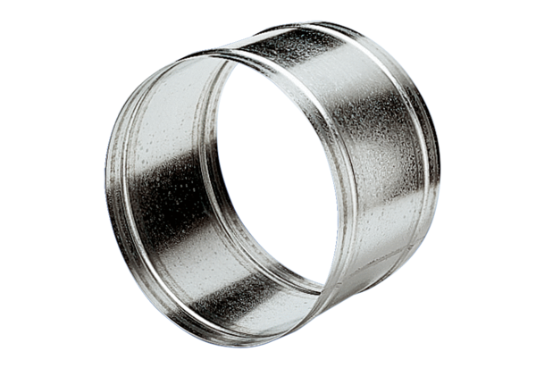Verlängerungshülse VH 45Verpackungseinheit: 1 StückSortiment: C
Artikelnummer: 0055.0036Hersteller: MAICO

